一 Java基础

1 面向对象

1.1 类和对象

1.2 方法详解

1.3 成员变量和局部变量

1.4 深入理解构造器

1.5 封装

1.6 继承
继承带来高度复用的同时，也严重破坏了父类的封装性。

1.7 多态

1.8 继承与组合

1.9 初始化块

1.10 类成员（static）

1.11 final 修饰符

1.12 内部类

1.13 抽象类

1.14 枚举类
适用于类的对象有限且固定的场景，比如说季节类。
1.14.1 枚举类与普通类的区别
1.14.2 枚举类的成员变量、方法、构造器
1.14.3 实现接口的枚举类
1.14.4 实现抽象方法的枚举类

1.15 对象与垃圾回收
1.15.1 对象在内存中的状态
1.15.2 强制垃圾回收
1.15.3 finalize方法
1.15.4 对象的软、弱和虚引用

1.16 Java8新特性
1.16.1 Lambda表达式
1.16.2 函数式接口
1.16.3 方法引用
1.16.4 构造器引用
1.16.5 Lambda表达式与匿名内部类的区别与联系

2 集合

2.1 Collection和Iterator接口

2.2 Set接口

2.3 List接口

2.4 Queue集合

2.5 Map

2.6 Enumeration

3 泛型
Java的参数化类型被称为泛型

3.1 不使用泛型时 运行时类型检查
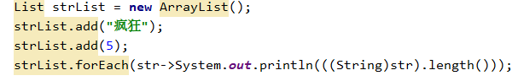
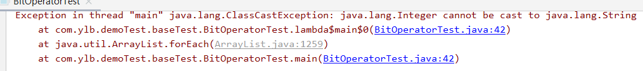

3.2 使用泛型时 编译时进行检查
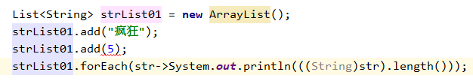
“菱形”语法对原有的泛型并没有改变，只是简化了泛型编程。

3.3 定义泛型接口、泛型类、派生泛型接口、泛型类的子类、实现类
Java5开始对集合中的所有接口和类增加了泛型支持。可以为任何类、接口增加泛型声明（并非集合类专属）。
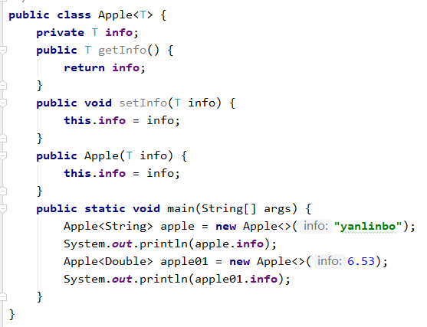

我们可以把List<String>看成List的子类，但实际上不存在继承关系（也就是说逻辑上存在继承关系，物理上不存在）； 不管泛型的实际类型参数是什么，他们在运行时总有同样的类。
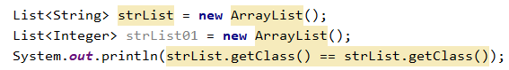
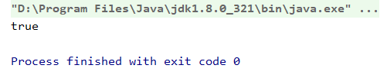

静态方法，静态初始化块，静态变量的声明和初始化块中不允许使用类型形参。原因是static属于类共有，而泛型T又是不固定的类型，所以从逻辑上就矛盾了。
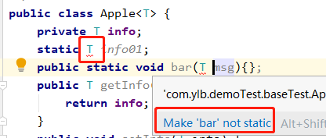

Instanceof运算后不能使用泛型。

3.4 使用类型通配符
子类数组可以赋给父类数组不报错，但是往数组中塞其他类型编译不报错，运行时报错
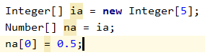

但是子类集合赋给父类集合就会报错（后期进行了改进：运行时报错提前到编译时）
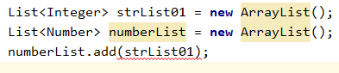
那如何表示各种泛型List的父类？可以使用类型通配符List<?>
但是在使用通配符时，只能get不能add（只能去不能放）
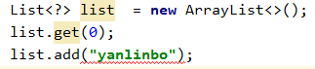

类型通配符List<?>可以表示任何泛型List的父类。那如果程序知想要表示某一部分泛型list的父类（被限制泛型的通配符），那该如何表示呢？List<? extends shape>

那么定类型形参如何限制上限呢？
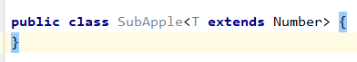
那么程序想要为定类型设置多个上限时怎么办呢？

3.5 泛型方法
什么示泛型方法？所谓泛型方法就是在定义类和接口是没有定义类型形参，但是在创建方法时却想要定义自己的类型形参。
所有类型形参声明放在方法修饰符和方法返回类型之间。与类和接口中定义的形参类型不同是，方法声明的形参只能在该方法内部使用。
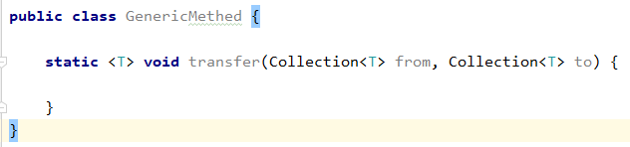

泛型方法与类型通配符有什么区别呢？
- 使用通配符比使用泛型方法更清晰和准确
- 类型通配符既可以在方法签名中定义形参的类型，也可以用于定义变量的类型；但是泛型方法中的类型形参必须在对应的方法中显示声明
- 通配符与泛型方法的转换
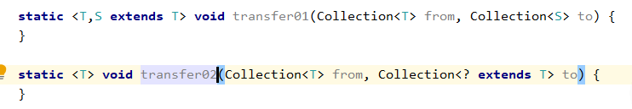

泛型构造器的使用：（难点）
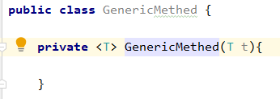

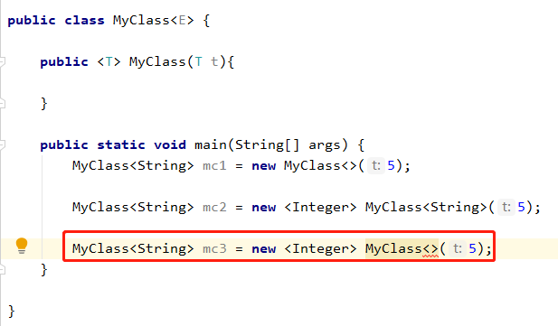

如何设置通配符下限？
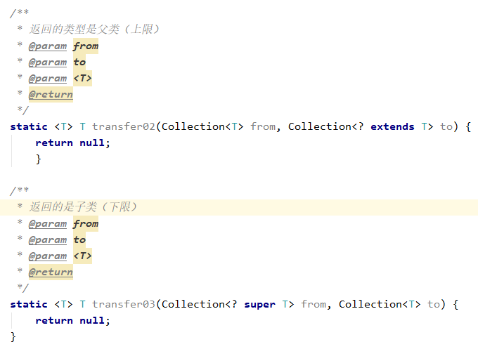

泛型方法的方法重载编译时不会报错；运行时会报错，因为程序无法识别调用那个重载方法，不同的重载方法返回值不同（一个父类，一个子类）。 针对这个问题Java8改进了类I型那个推断。

3.6 泛型的擦除与转换
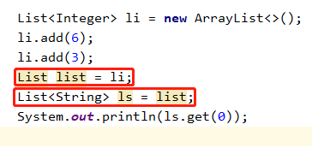

3.6 泛型与数组（后期碎片化了解）

4 异常

4.1 异常的介绍

4.2 异常处理机制

4.3 编译时异常和运行时异常的体系

4.4 使用throw抛异常

4.5 Java的异常跟踪栈

4.6 异常处理的规则

5 注解（Annotation）

5.1 五个基本注解

5.1.1 限定重写父类方法@Overeride

5.1.2 标示已过时@Deprecated

5.1.3 抑制编译器警告@SuppressWarnings

5.1.4 java7“对污染警告”@SafeVarargs

5.1.5 java8的函数式接口@FunctionalInterface

5.2 JDK的元注解

5.2.1 @Retention

5.2.2 @Target

5.2.3 @Documented

5.2.4 @Inherited

5.3 自定义注解

5.3.1 注解的定义

5.3.2 提取注解的信息

5.3.3 注解使用事例

5.4 Java8新增的注解

5.4.1 重复注解

5.4.2 type Annotation

5.5 编译时处理注解

6 输入输出流

7 多线程

7.1 线程介绍

7.2 如何创建与启动线程？

7.3 线程的生命周期是什么？

7.4 如何控制线程？

7.5 线程之间如何同步？

7.6 线程之间如何保持通信？

7.7 线程池介绍

7.8 线程相关的类
7.8.1 ThreadLocal类
7.8.2 线程不安全的集合
7.8.3 线程安全的集合

8 网络编程

8.1 网络编程的基础知识
（1）什么是计算机网络？
（2）计算机网络如何分类？
从距离上：
从网络拓扑结构上：

（3）什么是通信协议？
计算机网络之间进行通信需要有一种约定，这种约定就叫通信协议
（4）通信协议的作用有哪些？
通信协议负责对 传输协议、传输代码、代码结构、传输控制步骤、出错控制等制定处理标准
（5）通信协议的组成？
三部分：
语义部分
语法部分
变换规则
（6）互联网协议（IP协议）
（7）传输控制协议（TCP协议）
（8）网络分层模型
OSI分层模型（七层）：

TCP/IP分层模型（四层）：
- IP地址介绍
- 端口介绍

8.2 Java提供的网络支持
Java为网络提供了java.net包

8.2.1 使用InetAdress
InetAddress是网络通信的基础，Java提供InetAdress来代表IP地址。
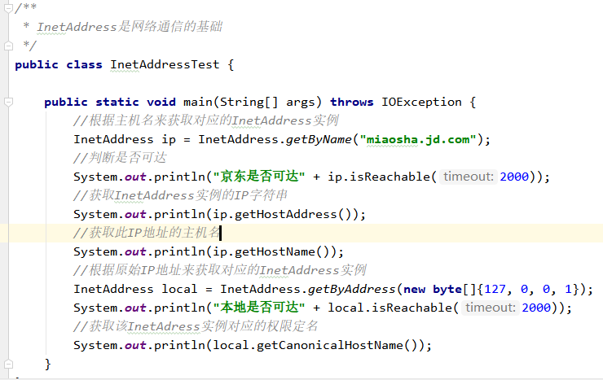
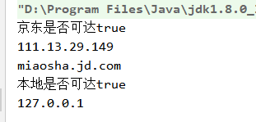
- 根据主机获取对应的InetAddress对象
- 根据原始IP地址来获取对应的InetAddress对象
- 获取此IP地址的全限定名
- 返回inetAddress实例对应的IP地址字符串
- 获取此IP地址的主机名

8.2.2 使用URLDecoder和URLEecoder
URLDecoder和URLEecoder用于完成普通字符串和application/x-www-form-urlencoded MIME 字符串之间的转换
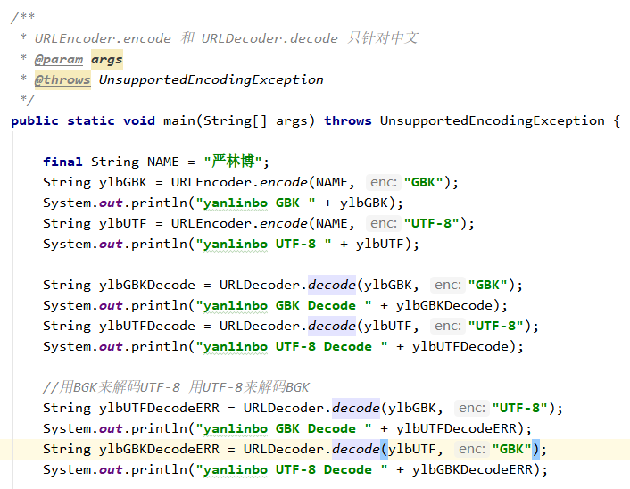
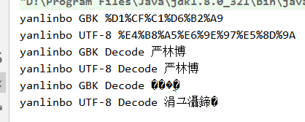

8.2.3 URL、URLConnection、URLPermission
URL: 统一资源定位符
URLConnection：应用程序和URL之间的通信连接
URLPermission：是java8新增的工具类，用于管理HttpURLConnection的权限问题
（这个工具类后面用到了再回来细看）
URL的结构组成：协议名+主机+端口+资源
例如：protocol://host:port/resourcename
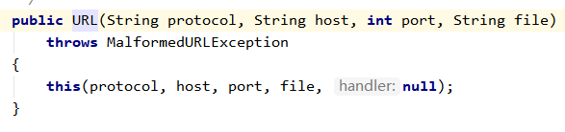
- 获取URL的资源名
- 获取URL的主机名
- 获取URL的路径部分
- 获取URL的端口号
- 获取URL的协议名称
- 获取URL查询字符串部分
- 获取URL的URLConnection对象
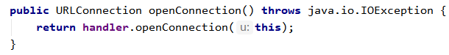
- 打开与此URL的连接，并返回一个用于读取URL资源的InputStream
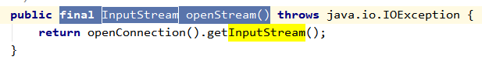

8.3 基于TCP协议的网络编程
TCP/IP通信协议是一种可靠的网络协议，它在通信的两端各自建立一个socket，从而在在通信的两端之间形成网络虚拟链路。
Java使用Socket 对象来代表两端的通信端口，并通过Socket产生的IO流来进行网络通信。

8.3.1 IP协议的介绍
IP协议只负责将消息从一个主机通过分割成一个个的小包传送到另一个主机上（即发送与接收），但是它并不保证提供可靠且无差错的通信服务。因此TCP协议作为救世主就横空出世

8.3.2 TCP协议的介绍
TCP协议是一种端对端的协议：
- TCP为两台计算机提供了一个虚拟链接，作为发送和接收数据的虚拟链路
- TCP在发送端收集被分割的信息包并排序放好，在接收端收集并正确还原。从而保证了数据包在传送过程的准确性。
- TCP还具有重发机制。一旦在发送过程中没有收到对方的确认信息时，他会对数据包进行重发，从而保证了通信的可靠性。

8.3.3 使用ServerSocket创建TCP服务器端
Java提供了一个连接其他通信实体请求的类ServerSocket.这个类的具体作用是监听来自客户端的socket连接，没有没有连接就一直等待。
而Socket又提供了两个方法获得输入流和输出流：

版本一：客户端与服务端连接
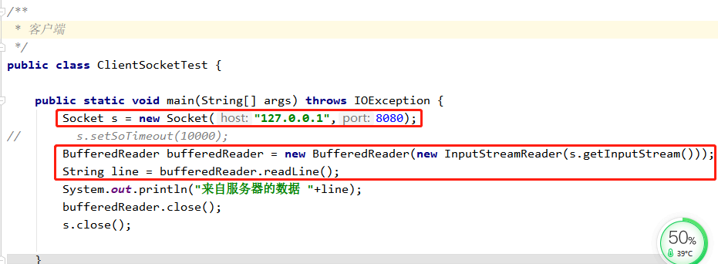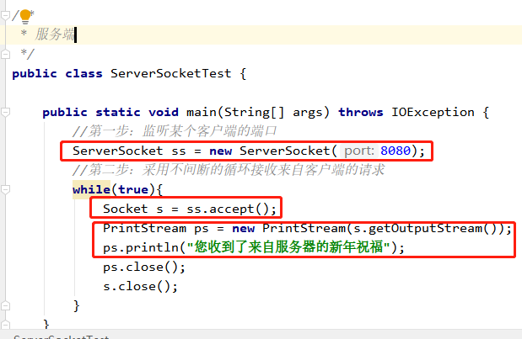
版本二：在实际应用中，程序不可能让执行网络连接，读取服务器数据一直阻塞，而是超过指定时间后自动认为操作失败（超时时间）
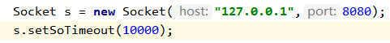

版本三：为Socket对象指定了超时时间后，如果在Socket进行读写操作完成之前超出了该时间限制，那么此时就需要抛出一个SocketTimeoutException异常，程序可以对该异常进行捕获并处理。
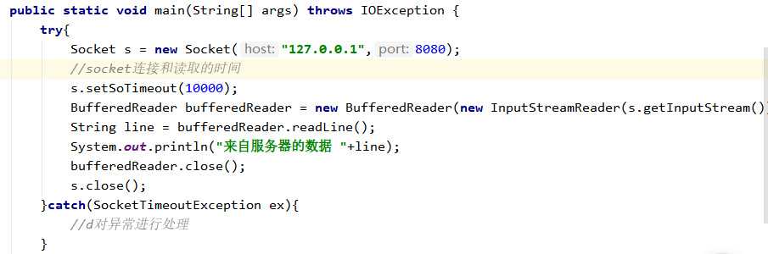

8.3.4 客户端和服务端加入多线程
（1）为什么要引入多线程？
bufferedReader.readLine()在读取数据时，在方法成功返回之前，线程被阻塞，程序无法继续。这显然是无法接受的。
那么如何解决呢？那就需要服务器为每个socket单独开启一个线程，客户端同理。

- 主类和线程类如何分工？
主类负责监听，线程类负责通信。
- 如果读取数据的过程中捕获到了异常，该如何处理？
说明该socket连接出了问题，需要从socketList中删除掉

8.3.5 记录用户信息
（1）如何实现将一个客户端将消息发给另一个客户端（私聊）？
使用Map保存用户信息

（2）如何实现一个安全的hashMap?
（3）如何判断当前客户端发送的消息是群发还是私发？

8.3.6 半关闭的socket
（1）socket的输出流如何表示输出数据已经结束？
方式一：关闭输出流。
带来的新的问题：在关闭输出流的时候该输出对应的socket也随之关闭，从而导致socket的输入流都受到影响了。
方式二：半关闭socket
半关闭的意思就是只关闭socket的输入流或者输出流，即使两个都关闭，socket实例依然没有关闭。
Socket提供了两个半关闭的方法：
socket.shutdownInput();
socket.shutdownOutput();
Socket提供了两个半关闭状态判断的方法：
socket.isInputShutdown();
socket.isOutputShutdown();

- socket 的半关闭方法也不是完美的，有他自己的局限性。
Socket的输入输出流半关闭以后就无法在打开。它只适合一站式的通信协议，如http协议，发送完请求，收到响应，socket连接关闭。
如果遇到持久通信状态的交互式应用，他就没辙了。

8.3.7 使用NIO实现非阻塞Socket通信（择日在学）

8.4 基于UDP协议的网络编程（择日在学）

8.5 使用代理服务器（择日在学）

9 类加载与反射

10 Java基础类库（工具）

10.1 与用户互动的类库

10.2 与系统相关的类库

10.3 日期时间类库

10.4 正则表达式

10.5 国际化与格式化类库

10.6 编程常用类

二 第三方类库工具

三 编程基础框架

1 Mybatise

2 Spring

3 SpringMVC

4 SpringBoot

